«Согласовано»  Директор МБОУ «СОШ №9»  ______И.А. Винокурова | «Утверждаю»  Начальник ЛОУ «Радуга»  ________С.В. Белокосова

Календарный план работы смены:
Дни | Напрвление деятельности | Мероприятия | Тематика дня | Время
1-й день  01.06.2019 |  | - Открытие лагерной смены : «Как здорово, что все мы здесь сегодня собрались!»  - Знакомство с распорядком дня;  - Инструктаж по ТБ.  - Обустройство и оформление  - Игры на свежем воздухе. | Открытие смены | 8.30-9.00  9.00-9.30  9.30-11.00  11.00-13.00  13.00-14.30
2-й день  02.06.2019 |  | - Минутка здоровья «Как ухаживать за зубами»  - «Звёздный дождь» - конкурс пародий  - «Таинственная Вселенная…» конкурс рисунков  - Подвижные игры, занятия по интересам | Планета талантов | 10.00-10.15  10.15-12.00  12.00-13.00  13.00-14.30
3-й день  03.06.2019 |  | - Минутка здоровья «Книги о здоровье»  - Интеллектуальная игра «Вселенная» («Флора и Фауна», «Приключения Капельки», «Космос»)  - Подвижные игры  - Занятия по интересам | Умники и умницы | 10.00-10.15  10.15-12.00  12.00-13.00  13.00-14.30
4-й день  04.06.2019 |  | - Минутка здоровья «Страна Витаминия»  - Творческие мастерские.  - «За здоровьем к растениям» - Поле чудес  - Игра «По тропе Берендея» | Берендеево царство | 10.00-10.15  10.15-12.00  12.00-13.00  13.00-14.30
5-й день  05.06.2019 |  | - Минутка здоровья «Солнечный ожог. Первая помощь при ожоге»  - «Так говорили в старину» - игра  - Конкурс русских народных песен  - Народны еигры | Живая старина | 10.00-10.15  10.15-12.00  12.00-13.00  13.00-14.30
6-й день  06.06.2019 |  | - Минутказ доровья «Закаливание»  - Творческие мастерские  - «Межпланетный турнир инопланетян»  - спартакиада (мальчики)  - прыгалки – скакалки (девочки)  - Подвижны еигры | День олимпийских игр | 10.00-10.15  10.15-12.00  12.00-13.00  13.00-14.30
7-й день  07.06.2019 |  | - Минутка здоровья «Смех – лучшее лекарство»  - «Турнир рыцарей смеха» - игровая программа  - «Слёт Хохотушек и Хохотунов» - конкурс шуточных песен, стихов, сценок т. д.  - Подвижные игры. | Планета фантазий и юмора | 10.00-10.15  10.15-12.00  12.00-13.00  13.00-14.30
8-й день  8.06.2019 |  | - Познавательная программа «Это ты, моя Россия»;  - Литературная страничка «Читаем о Родине»;  - Викторина «Географические имена»  - Занятия по интересам | Моя родина - Россия | 10.00-10.15  10.15-11.00  11.00-12.30  13.00-14.30
9-й день  9.06.2019 |  | - Минутка здоровья «Мой рост и мой вес»;  - КТД «Ты –это я, а я – это ты»  - КТД «День творческих мастерских»  - Подвижные игры | Планета творческих мастеров | 10.00-10.30  10.30-12.00  12.00-13.00  13.00-14.30
10-й день  10.06.2019 |  | - Минутказ доровья  - «Друзья Мойдодыра и наше здоровье»  - Творческие мастерские. Викторина «Путешествие по сказкам  - «Баба–Яга – модница» (конкурс модельеров)  - Подвижны еигры | Сказочная планета | 10.00-10.15  10.15-11.00  11.00-12.00  12.00-13.00  13.00-14.30
11-й день  11.06.2019 |  | - Минутка здоровья «Домашние животные и наше здоровье»  - Творческие мастерские  - « Эти забавные животные» -игра  - « Зов джунглей» - спортивна яигра  - «Космический пластилиновый зоопарк» | Зоологический калейдоскоп | 10.00-10.15  10.15-11.30  11.30-12.30  12.30-13.30  13.30-14.30
12-й день  12.06.2019 |  | - Минутказ доровья «Закаливание»  - Творческие мастерские  - «Последний герой» - игра  - « Чем бы заняться…» (занимательные тесты, микро – тренинги, игры)  - Подвижные игры | Познай себя | 10.00-10.15  10.15-11.30  11.30-12.30  12.30-13.30  13.30-14.30
13-й день  13.06.2019 |  | - Минутка здоровья  «Как снять усталость с ног»  - Творческие мастерские  - «Богатырские потешки» - спортивный праздник  - Шашечный турнир | Путешествие в Спортлан-  дию | 10.00-10.15  10.15-12.00  12.00-13.00  13.00-14.30
14-й день  14.06.2019 |  | - Минутка здоровья «Гигиена в доме»  - Творческая мастерская «Я б в художники пошел..»  - «Караоке по-русски» (конкурс исполнителей)  - Игры | Фейерверк искусств | 10.00-10.15  10.15-12.00  12.00-13.00  13.00-14.30
15-й день  15.06.2019 |  | - Минутка здоровья  «Зеленая аптечка»первая помощь при укусах насекомых.  - Творческие мастерские  - Своя игра «Города герои России»  - Народные игры и потехи. | День зеленых святок | 10.00-10.15  10.15-12.00  12.00-13.00  13.00-14.30
16-й день  16.06.2019 |  | - Минутка здоровья «Куда пропал аппетит?»  - «Что? Где? Когда?» игровая программа по мультфильмам  - Викторина «Устами младенца»  - Просмотр диснеевских мультфильмов | Мульти-Пульти карнавал | 10.00-10.15  10.15-12.00  12.00-13.00  13.00-14.30
17-й день  17.06.2019 |  | - Минутка здоровья «Если что то вдруг в пути приключилось…»  - Творческие мастерские  - «Канцелярские потешки»  «Чудесные превращения» - игровая программа  - Час анекдотов | День приколов и проказ | 10.00-10.15  10.15-12.00  12.00-13.00  13.00-14.30
18-й день  18.06.2019 |  | - Счастливый случай «В гостях у природы»;  - Библиотечный час «Земля –наш дом»;  - Конкурс рисунков «Усатые и хвостатые».  - Занятия по интересам | День природы | 10.00-10.15  10.15-12.00  12.00-13.00  13.00-14.30
19-й день  19.06.2019 |  | - Конкурсная программа «Рыцарский турнир»;  - Игра «Морской бой»;  - Литературная страничка (Герои разных времен)  - Занятия по итнересам | День юных джентель-менов | 10.00-10.15  10.15-12.00  12.00-13.00  13.00-14.30
20-й день  20.06.2019 |  | - Минутка здоровья «Чистота – залог здоровья»  - Конкурс «Слабо?»  - Викторина «Немного обо всем»;  - Спортивный час «Я –чемпион» | День рекордов | 10.00-10.15  10.15-12.00  12.00-13.00  13.00-14.30
21-й день  21.06.2019 |  | - Конкурс «Самый, самый»;  - Празник закрытия лагерной смены  - «нон-стоп» конкурсная дискотека;  - «Звёздный город детства» - фестиваль (концерт, выставка, презентация фотоальбома) | Расстаются друзья… | 10.00-10.15  10.15-11.00  11.00-12.00  12.00-14.30

Ежедневные мероприятия.
- Зарядка;
- Занятия по интересам;
- Минутка здоровья (минутка безопасности);
- Час на свежем воздухе;
- Послеобеденный отдых;
- Подведение итогов дня.

8.30-9.00
Встреча детей
Вы пришли?
Мы очень рады!!!
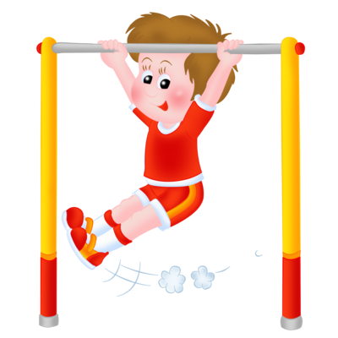
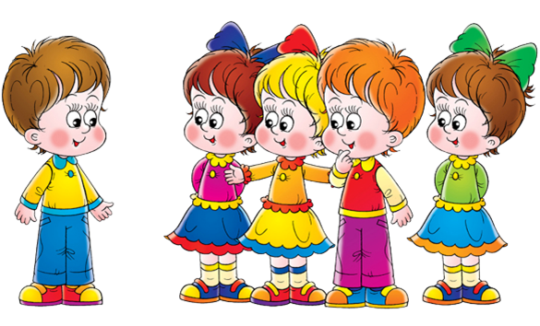
9.00-9.15
Зарядка
Все детишки молодцы, очень дружные они.
Своё здоровье сохраняют - все зарядку выполняют.

9.15-9.30
Утренняяя линейка
После этого всегда
Их линейка ждёт с утра.

9.30-10.00
Завтрак
После плана на весь день-
Покушать вовсе им не лень.

10.00-10.15
Минутка здоровья
Наши ребята знают железно:
Минутка Здоровья – это полезно!

10.15-11.30
Отрядные дела
Отведав чаю, калача,
Уходят в путь они тогда.
Их ждут отрядные дела.
Станут петь и танцевать
Своиталантыпроявлять.

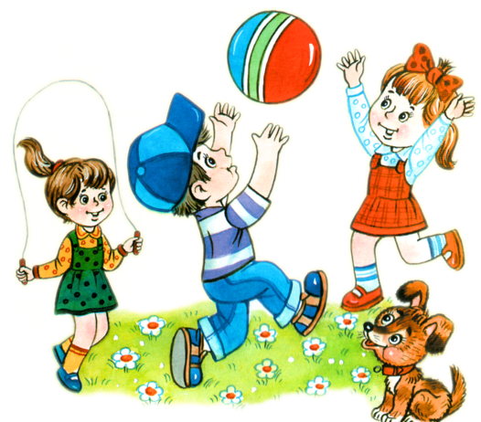
11.30-12.30
Спортивный час
Солнце в небе высоко,
На свежем воздухе легко.
Загораем и играем,
Своёздоровьеукрепляем.
12.30-13.30
Обед
Соки, фрукты каждый день,
Получать в обед не лень.
Очень вкусно для ребят,
Повара весь день творят.

13.30-14.30
Творческие мастерские
Кто-то любит танцевать,
Кто-то петь и рисовать,
Только бездельники час этот маются,
А все ребята делами занимаются!

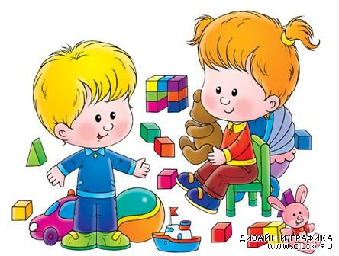
14.30-15.00
Уборка и подведение итогов дня
День закончен как всегда
Расходиться всем пора
Завтра будет новый день,
Сноваполононидей.

А теперь всем «ДО СВИДАНЬЯ»!
Завтра снова мы придем!

Законы и правила лагеря

- Закон хозяина
Школа наш дом, мы хозяева в нем.
Чистота, порядок, уюти покой, прежде всего зависят отнас.

- Закон точности
Время дорого у нас, берегите каждый час.
Каждое дело должно начинаться и заканчиваться вовремя

- Закон поднятой руки
Наверху увидел руку – в зале тишина, ни звука!
Уважай других и себя, слушай собеседникаи воспитателя.

- Каждый в ответе зато, что с ним происходит.
Сначала подумай, потом действуй.
Помни, что о тебе заботятся, хотят видеть в твоих поступках только хорошее. Не стесняйся спросить совета или помощи.

- Верь в себя и свои силы.
Найди занятие по душе. Продемонстрируй все свои таланты и способности!

Права

- Право безопасности жизни.
- Право свободного общения.
- Права уважения личности.
- Право на информацию
- Право творческого созидания.
- Право на инициативу
- Право познания.
- Право быть счастливым
- Право свободы выбора деятельности.
- Право на ошибку.
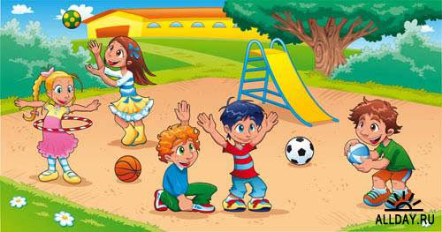

Девиз лагеря:
« Мы как радуги цвета, неразлучны никогда!»

Отряд №1
«Лучики солнца»
Девиз: Солнце в ладонях, сердце в груди
Лучики солнца всегда впереди!

Отряд №2
"Капельки дождя"
Девиз: Капелька по капельке - будет ручеек!

